Topografie Nederland

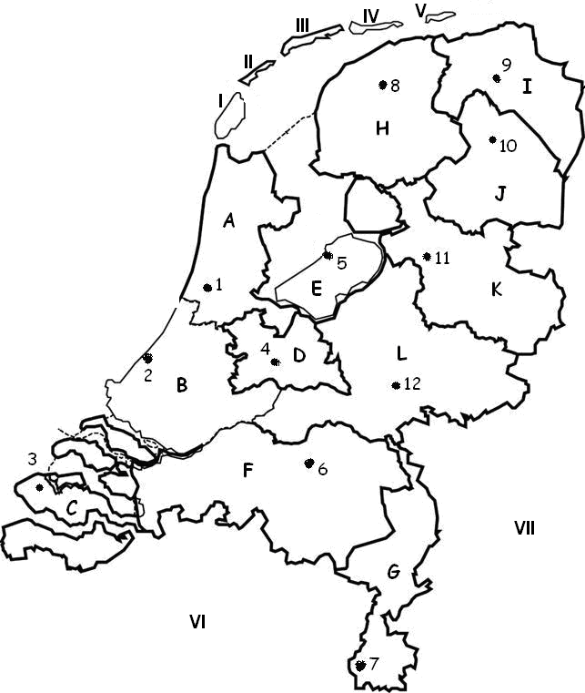

Topografie Nederland

Letters | Provincies
A | Noord-Holland
B | Zuid-Holland
C | Zeeland
D | Utrecht
E | Flevoland
F | Noord-Brabant
G | Limburg
H | Friesland
I | Groningen
J | Drenthe
K | Overijssel
L | Gelderland

Cijfers | Hoofdsteden
1 | Haarlem
2 | Den Haag / ‘s Gravenhage
3 | Middelburg
4 | Utrecht
5 | Lelystad
6 | Den Bosch / ’s Hertogenbosch
7 | Maastricht
8 | Leeuwarden
9 | Groningen
10 | Assen
11 | Zwolle
12 | Arnhem

Romeinse cijfers | Andere belangrijke gebiden
I | Tessel (Waddeneiland)
II | Vlieland (Waddeneiland)
III | Terschelling (Waddeneiland)
IV | Ameland (Waddeneiland)
V | Schiermonnikoog (Waddeneiland)
VI | België (buurland)
VII | Duitsland (buurland)

